Εθνικό Σύστημα Διαπίστευσης

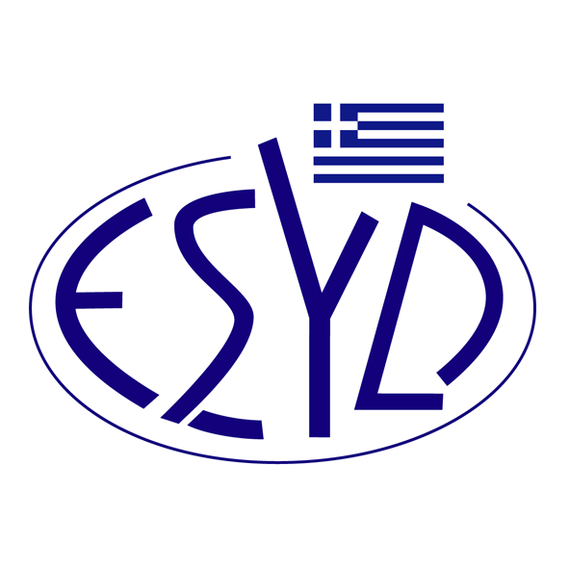

Παράρτημα A15/2 του Πιστοποιητικού Αρ. 110-10

ΕΠΙΣΗΜΟ ΠΕΔΙΟ ΕΦΑΡΜΟΓΗΣ της ΔΙΑΠΙΣΤΕΥΣΗΣ
της

QMSCERT ΕΠΙΘΕΩΡΗΣΕΙΣ-ΕΛΕΓΧΟΙ-ΠΙΣΤΟΠΟΙΗΣΕΙΣ ΑΝΩΝΥΜΗ ΕΤΑΙΡΕΙΑ
(Q-CERT Α.Ε.)

ως Φορέα Πιστοποίησης Συστημάτων Υπηρεσιών Διαχείρισης της Τεχνολογίας Πληροφοριών κατά ISO/IEC 20000-1:2018

Δραστηριότητα | Πρότυπο
Πιστοποίηση Συστημάτων Υπηρεσιών Διαχείρισης Τεχνολογίας Πληροφοριών. | ISO/IEC 20000-1:2018

Διεύθυνση του Φορέα : Βλασίου Γαβριηλίδη 28, 546 55 Θεσσαλονίκ
Εξουσιοδοτημένος υπεύθυνος υπογραφής : Λ. Καρανίκας, Ε. Μπακιρτζή

Το παρόν παράρτημα χορηγήθηκε σύμφωνα με το ISO/IEC 20000-6:2017.

Το παρόν Πεδίο Διαπίστευσης αντικαθιστά το αντίστοιχο προηγούμενο με ημερομηνία 03.04.2024.
Το Πιστοποιητικό Διαπίστευσης Αρ. 110-10, κατά ΕΛΟΤ ΕΝ ISO/IEC 17021-1:2015, ισχύει κατόπιν παράτασης μέχρι τις 12.07.2025.

Αθήνα, 18.12.2024

Κωνσταντίνος Κούρταλης
Πρόεδρος του Ε.ΣΥ.Δ.

